**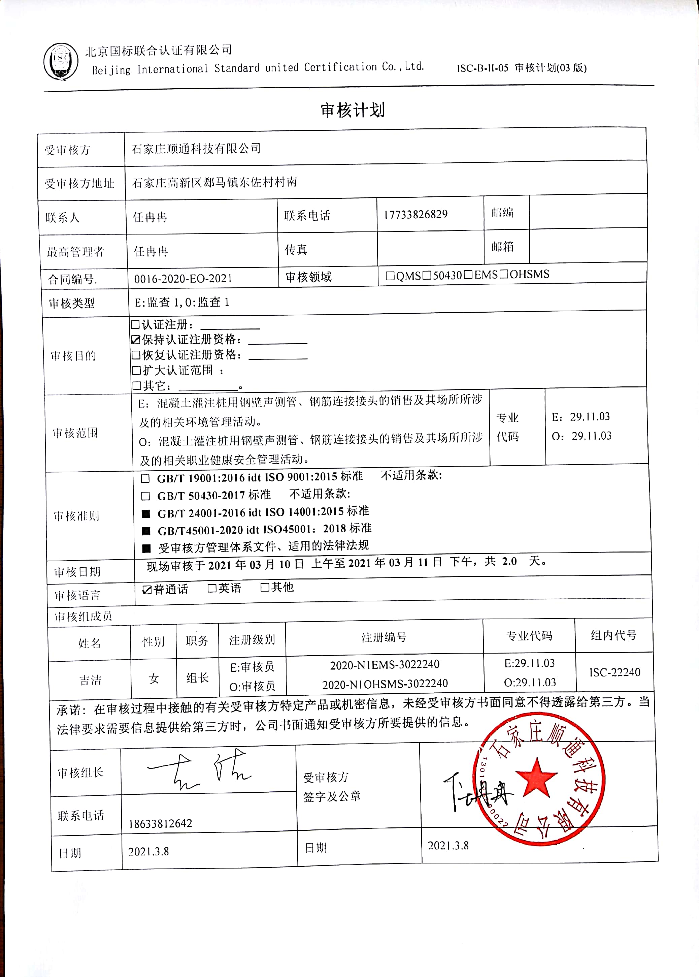审核计划**

|  |  |  |  |  |  |  |  |  |  |  |  |  |  |  |  |  |
| --- | --- | --- | --- | --- | --- | --- | --- | --- | --- | --- | --- | --- | --- | --- | --- | --- |
| 受审核方 | | | 石家庄顺通科技有限公司 | | | | | | | | | | | | | |
| 受审核方地址 | | | 石家庄高新区郄马镇东佐村村南 | | | | | | | | | | | | | |
| 联系人 | | | 任冉冉 | | | 联系电话 | | 17733826829 | | | | 邮编 | |  | | |
| 最高管理者 | | | 任冉冉 | | | 传真 | |  | | | | 邮箱 | |  | | |
| **合同编号**. | | | 0016-2020-EO-2021 | | | **审核领域** | | | □QMS□50430□EMS□OHSMS | | | | | | | |
| **审核类型** | | | **E:监查1,O:监查1** | | | | | | | | | | | | | |
| 审核目的 | | | **□认证注册：\_\_\_\_\_\_\_\_\_\_**  **☑保持认证注册资格：\_\_\_\_\_\_\_\_\_\_**  **□恢复认证注册资格：\_\_\_\_\_\_\_\_\_\_**  **□扩大认证范围 ：**  **□其它：\_\_\_\_\_\_\_\_\_\_。** | | | | | | | | | | | | | |
| 审核范围 | | | E：混凝土灌注桩用钢壁声测管、钢筋连接接头的销售及其场所所涉及的相关环境管理活动。  O：混凝土灌注桩用钢壁声测管、钢筋连接接头的销售及其场所所涉及的相关职业健康安全管理活动。 | | | | | | | | | | 专业  代码 | | E：29.11.03  O：29.11.03 | |
| 审核准则 | | | **□ GB/T 19001:2016 idt ISO 9001:2015标准 不适用条款:**  **□ GB/T 50430-2017标准 不适用条款:**  **■ GB/T 24001-2016 idt ISO 14001:2015标准**  **■ GB/T45001-2020 idt ISO45001：2018标准**  **■ 受审核方管理体系文件、适用的法律法规** | | | | | | | | | | | | | |
| 审核日期 | | | **现场审核于****2021年03月10日 上午至****2021年03月11日 下午，共** **2.0 天。** | | | | | | | | | | | | | |
| 审核语言 | | | ☑**普通话** □**英语** □**其他** | | | | | | | | | | | | | |
| 审核组成员 | | | | | | | | | | | | | | | | |
| 姓名 | | 性别 | | 职务 | 注册级别 | 注册编号 | | | | | 专业代码 | | | | | 组内代号 |
| 吉洁 | | 女 | | 组长 | E:审核员  O:审核员 | 2020-N1EMS-3022240  2020-N1OHSMS-3022240 | | | | | E:29.11.03  O:29.11.03 | | | | | ISC-22240 |
| 微信图片_20190904151347**承诺: 在审核过程中接触的有关受审核方特定产品或机密信息，未经受审核方书面同意不得透露给第三方。当法律要求需要信息提供给第三方时，公司书面通知受审核方所要提供的信息。** | | | | | | | | | | | | | | | | |
| 审核组长 |  | | | | | | 受审核方  签字及公章 | | |  | | | | | | |
| 联系电话 | 18633812642 | | | | | |
| 日期 | 2021.3.8 | | | | | | 日期 | | | 2021.3.8 | | | | | | |

|  |  |  |  |
| --- | --- | --- | --- |
| **审核日程安排** | | | |
| **日期** | **时间** | **受审核部门、场所及审核内容** | **审核人员** |
| **2021.3.10** | 8:00-8:30 | **首次会议（管理层及各部门负责人）** | ISC-22240 |
|  | 8:30-12:00 | **管理层**：企业相关资质情况、顾客的投诉、质量监督抽查情况、获证后认证证书标志使用情况、相关变化情况、任何变更情况、上次不符合的验证等；组织及其环境；相关方的需求和希望；管理体系的范围；管理体系及其过程；管理承诺总则；以顾客为关注焦点；方针、目标；组织的岗位、职责权限；应对风险和机会的策划；变更的策划；管理评审；总则、持续改进  涉及条款：EO4.1/4.2/4.3/4.4/5.1.1/5.1.2/5.2/5.3/6.1/6.2/6.3/9.3/10.1/10.3 | ISC-22240 |
|  | 13:00-17:00 | **业务部：**组织的岗位、职责权限；目标；环境因素、危险源辨识、风险评价和控制措施的确定；沟通、参与、协商；运行控制；应急准备和响应；  涉及条款：EO5.3/6.1.2/6.2/8.1/8.2 | ISC-22240 |
| **2021.3.11** | 8:00-12:00  13:00-16:30 | **综合部**：组织的岗位、职责权限；资源作用职责责任权限；目标、指标管理方案；环境因素/危险源识别评价；运行策划和控制；运行控制；应急准备和响应；合规义务；法律法规要求；绩效的监视和测量；合规性评价；事件、不合格及纠正和预防措施控制；内部审核  涉及条款：EO5.3/6.1.2/6.1.3/6.2/8.1/8.2/9.1/9.2/10.2；O5.4 | ISC-22240 |
|  | 16:30-17:00 | **末次会议（管理层及各部门负责人）** | ISC-22240 |
|  | 12:00-13:00 | **午休时间** | ISC-22240 |